Dossier de Conception (DDC)
du projet
Challenge De Radiogoniometrie (CDR)
Responsabilité documentaire
Action | NOM Prénom | Fonction | Date | Signature
Rédigé par | L. THEOLIER | Expert Projet | 02/12/2022 | 
Approuvé par | S. HEMOUR | Expert Radio Fréquence | 06/09/2022 | 

Suivi des révisions documentaires
Indice | Date | Nature de la révision
1 | 27/01/2026 | Publication préliminaire du DDC
Documents de références
Sigle | Référence | Titre | Rév. | Origine
[DDC] | B2_DDC_EQ6_V1 | Dossier de conception | 1 | IUT GEii Bdx
[CDC] | CDR-CDC v1-4 | Cahier des charges | 1.4 | IUT GEii Bdx
[FAD] | CDR-FAD v1.6 | Fiche d’aide à la décision | 1.6 | IUT GEii Bdx

1. Nature du document 4
2. Conception préliminaire du produit 4
3. Architecture Électronique 4
Exigences mécaniques 4
Exigences d’acquisition d’informations 4
Exigences d’action 4
Exigences d’énergie 4
4. Architecture fonctionnelle 5
Bloc Acquisition 5
Bloc Traitement 6
Bloc Mécanique 6
Bloc Action 6
Bloc Énergie 6
5. Architecture préliminaire 7
Matériau de l'antenne 7
Structure de support 8
Intégration de la tablette 9

Nature du document
Ce document est un dossier de conception et a pour but de détailler la conception du produit développé. Il apporte ainsi des preuves de la conformité du produit par rapport à l'ensemble des exigences client. Le paragraphe 3 du CDC décrit de façon plus détaillée la nature et le positionnement de ce document dans l'arborescence documentaire du projet.

Conception préliminaire du produit
Ce chapitre décrit l'architecture fonctionnelle du produit. Il apporte les premiers éléments de preuve de la faisabilité du produit vis-à-vis des exigences client. Les choix présentés dans ce document constituent une base fonctionnelle validant la faisabilité du système. Ils seront affinés, dimensionnés et validés expérimentalement lors de la phase de conception détaillée puis de vérification.

Architecture Électronique

Rédacteurs : Arthur Blanc et Léo Jobard
Relecteurs : Arthur Blanc et Léo Jobard

Exigences client vérifiées par préconception :

Exigences mécaniques

EXIG_DIMENSIONS, EXIG_MAINTIEN, EXIG_MASSE, EXIG_ALL_IN_ONE, EXIG_RIGIDITE

Exigences d’acquisition d’informations

EXIG_DIRECTIVITE, EXIG_FREQUENCE, EXIG_IMPEDANCE, EXIG_GAIN, EXIG_OUVERTURE, EXIG_CAPTEUR

Exigences d’action

EXIG_TYPE_CONNECTEUR, EXIG_SOLIDITE_CONNECTEUR

Exigences d’énergie

EXIG_PILE

Ce chapitre décrit l’architecture électronique du système de radiogoniométrie, depuis la réception du signal électromagnétique jusqu’à son exploitation numérique sur la tablette. Il permet de justifier la cohérence technique de la chaîne RF et de valider la faisabilité fonctionnelle du système au regard des exigences client.
Afin de répondre au cahier des charges, une analyse globale des exigences a conduit à l’architecture fonctionnelle présentée ci-dessous.

Architecture fonctionnelle

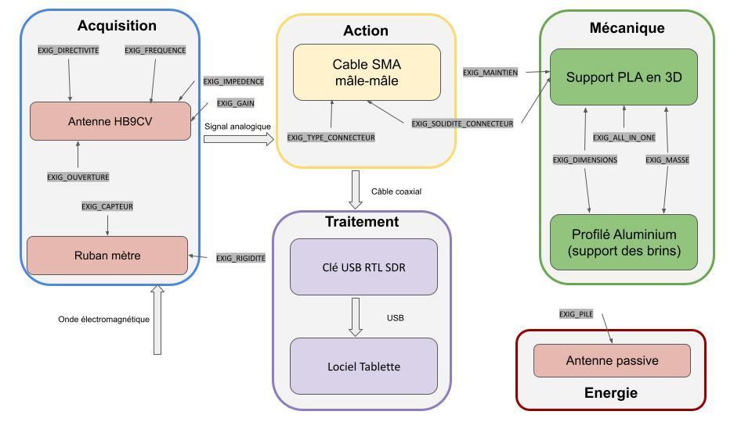
Figure 1 : Architecture fonctionnelle complète de l’antenne

L'architecture fonctionnelle (voir figure 1, ci-dessus) du radiogoniomètre est décomposée en plusieurs blocs principaux, chacun étant lié aux exigences client associées :

Bloc Acquisition
Ce bloc est responsable de la capture de l'onde électromagnétique et de sa conversion en signal électrique analogique.
- Composants / Éléments :
  - Antenne : Antenne HB9CV dont les brins sont supportés par un profilé Aluminium.
  - Matériaux : Aluminium (pour les brins) et Ruban mètre (pour les éléments rayonnants).
  - Signal : Onde électromagnétique transformée en signal analogique.

- Exigences Associées :
  - EXIG_DIRECTIVITE, EXIG_FREQUENCE, EXIG_IMPEDENCE, EXIG_GAIN, EXIG_OUVERTURE, EXIG_CAPTEUR.

Bloc Traitement
Ce bloc reçoit le signal analogique de l'antenne et le traite.
- Composants / Éléments :
  - Récepteur : Clé USB RTL SDR.
  - Connexion : Câble coaxial et USB pour la liaison avec la tablette.
  - Interface : Logiciel Tablette (probablement l'interface d'affichage pour la radiogoniométrie).

Bloc Mécanique
Ce bloc assure la structure physique, le support et l'ergonomie de l'ensemble du produit.
- Composants / Éléments :
  - Support : Support PLA en 3D (crosse et structure).
- Exigences Associées :
  - EXIG_DIMENSIONS, EXIG_MAINTIEN, EXIG_MASSE, EXIG_ALL_IN_ONE, EXIG_RIGIDITE.

Bloc Action
Ce bloc concerne l'interaction et la connectivité.
- Composants / Éléments :
  - Antenne passive.
  - Connectique : Câble SMA mâle-mâle.
- Exigences Associées :
  - EXIG_SOLIDITE_CONNECTEUR, EXIG_TYPE_CONNECTEUR.

Bloc Énergie
Ce bloc définit l'alimentation du système.
- Exigence Associée :
  - EXIG_PILE (soulignant que l'antenne est un dispositif passif et ne nécessite pas d'alimentation externe continue).

Chaîne fonctionnelle RF globale

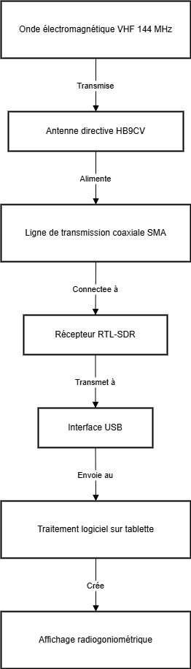
Figure 1.1 :Chaîne fonctionnelle de l’antenne

Dans la figure 1.1 ci-dessus, nous pouvons voir que la chaîne électronique est composée des éléments suivants :
- Antenne HB9CV : capte l’onde électromagnétique dans la bande VHF (144 MHz) et la convertit en signal électrique analogique.
- Liaison coaxiale 50 Ω : assure la transmission du signal RF entre l’antenne et le récepteur.
- Connecteur SMA femelle intégré à la structure mécanique, garantissant une connexion fiable et conforme au cahier des charges.
- Clé USB RTL-SDR : assure la conversion analogique-numérique (ADC) et la numérisation du signal RF.
- Interface USB vers tablette : permet l’exploitation du signal via un logiciel de radiogoniométrie.

Adaptation d’impédance
L’antenne HB9CV est conçue pour présenter une impédance caractéristique proche de 50 Ω. Cette valeur est compatible avec les câbles coaxiaux standards et l’entrée du récepteur RTL-SDR, ce qui permet une adaptation d’impédance correcte et limite les pertes de transmission et les réflexions. Les calculs détaillés d’impédance seront réalisés dans la phase de conception détaillée.

Traitement du signal
La clé RTL-SDR effectue la conversion du signal RF analogique en données numériques grâce à un convertisseur analogique-numérique intégré. Les données sont ensuite traitées par un logiciel sur la tablette afin d’afficher le spectre fréquentiel et de permettre la détermination de la direction de la source par rotation de l’antenne.

Perturbations et contraintes électroniques
Un risque technique identifié à ce stade concerne la sensibilité du système aux perturbations radiofréquences et à l’environnement immédiat, notamment la présence de structures métalliques, les interactions avec la structure mécanique et la proximité de l’utilisateur.
Ce risque est considéré comme maîtrisable et sera traité lors de la phase de conception détaillée par la modélisation électromagnétique de l’antenne dans son environnement réel, des essais expérimentaux sur le terrain et l’optimisation du positionnement de l’antenne par rapport à la structure de support.

Architecture préliminaire
Le produit est décomposé en cinq éléments fonctionnels principaux dont les choix de conception sont basés sur les Fiches d'Aide à la Décision (FAD) :

Matériau de l'antenne

Les exigences EXIG_CAPTEUR (matériau approprié aux ondes électromagnétiques) et EXIG_RIGIDITE (éléments rayonnants flexibles à mémoire de forme) ont guidé le choix du matériau pour l'antenne.

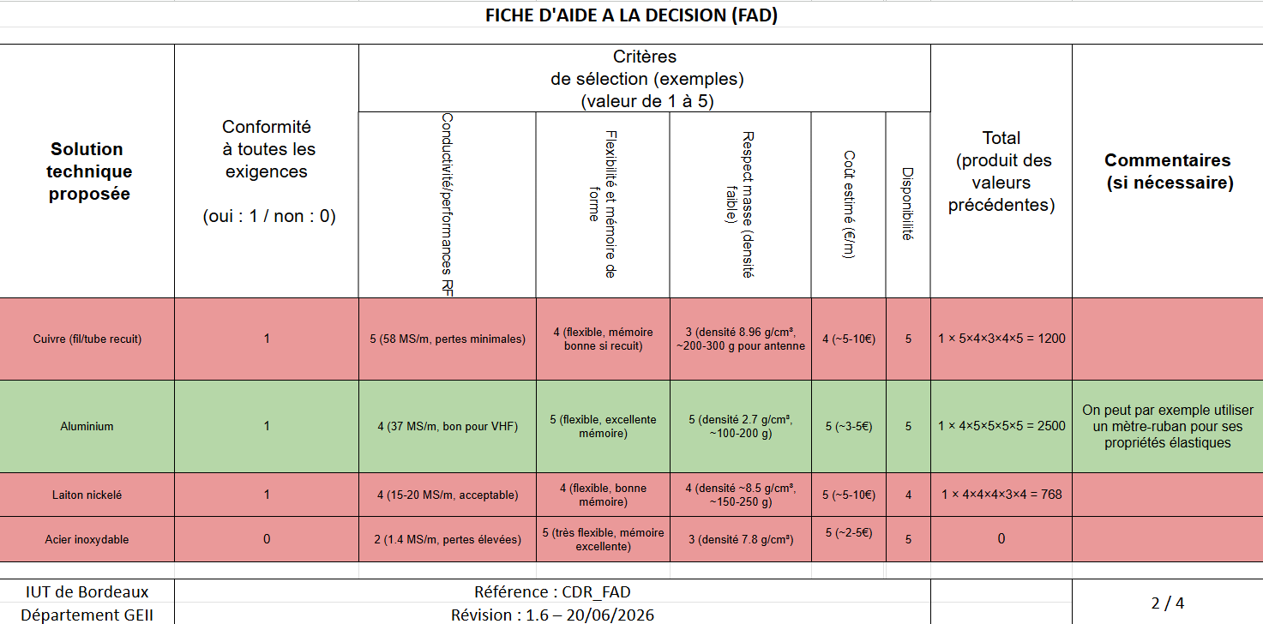
Figure 2.1 : Fiche d’aide à la décision du matériau de l’antenne

- Choix retenu : Aluminium, en vert sur la figure 2.1 (ci-dessus).
  - L'aluminium est une solution satisfaisante au regard des exigences (Total 2500/Conformité 1). Il offre une excellente mémoire de forme et une bonne conductivité pour la bande VHF (144 MHz), tout en garantissant un faible respect de la masse (densité 2.7 g/cm³).

Structure de support

Les exigences EXIG_MAINTIEN (prise à une main sur une crosse), EXIG_MASSE (produit complet < 1400g) et EXIG_RIGIDITE (structure de support rigide) sont satisfaites par le choix du matériau de la crosse.

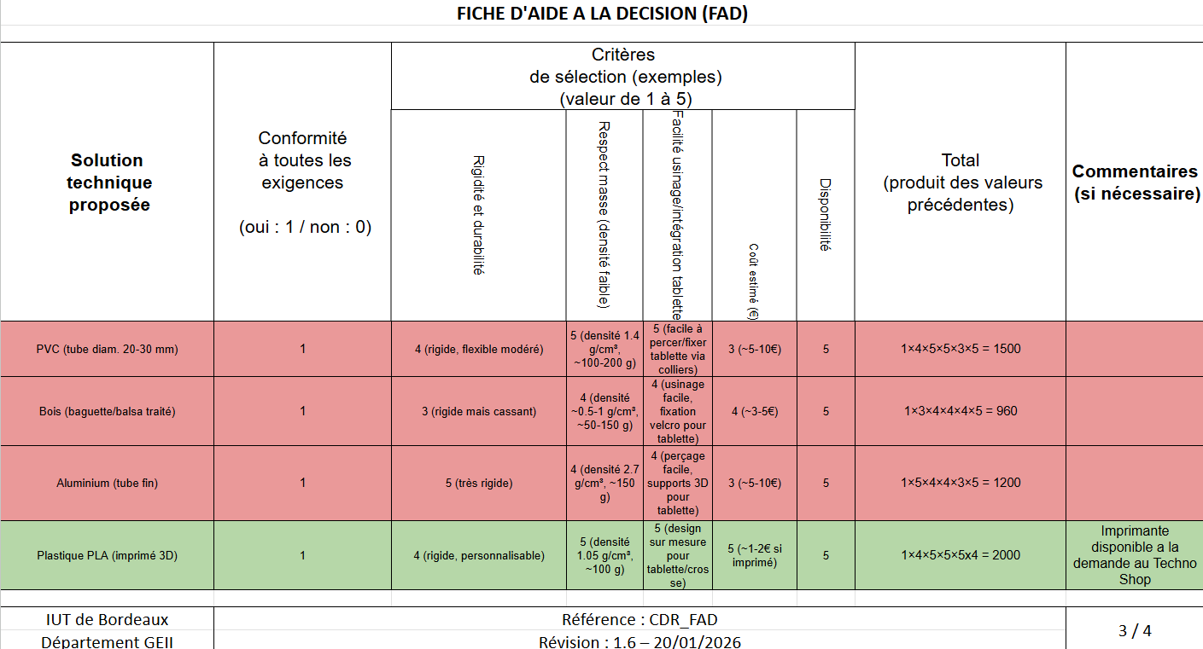
Figure 2.2 : Fiche d’aide à la décision de la structure de support de l’antenne

- Choix retenu : Plastique PLA (imprimé 3D), en vert sur la figure 2.2 (ci-dessus).
- Justification : Le PLA est le choix optimal (Total 2000/Conformité 1) pour le support grâce à son faible coût, son excellente conformité à la masse, et sa capacité à être usiné/imprimé en 3D pour un design sur mesure. Il offre une rigidité suffisante pour la durabilité.

Intégration de la tablette

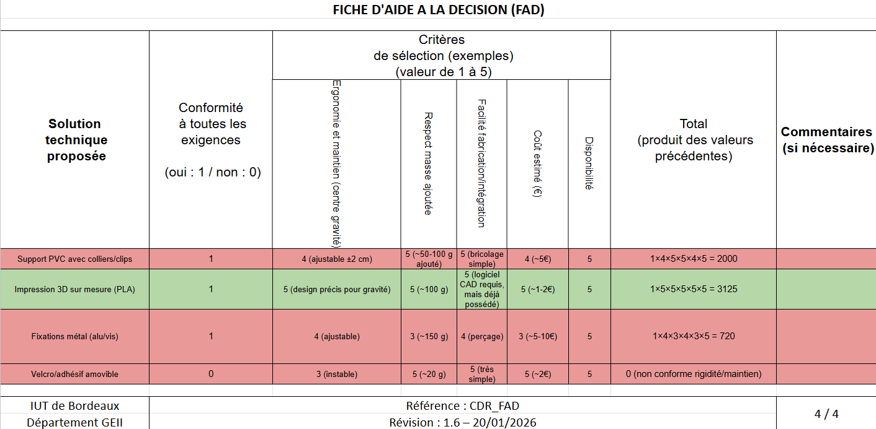
Figure 2.3 : Fiche d’aide à la décision de l’intégration de la tablette et de la crosse

L'exigence EXIG_ALL_IN_ONE (intégration d'une tablette 10") et l'EXIG_MAINTIEN (crosse au centre de gravité, ± 2 cm) imposent une solution d'intégration précise.
- Choix retenu : Impression 3D sur mesure (PLA), en vert sur la figure 2.3 (ci-dessus).
- Justification : Cette solution obtient le score le plus élevé (Total 3125/Conformité 1) car elle permet un design précis pour le centre de gravité, assurant une bonne ergonomie et le respect de la masse ajoutée.
Connectivité

Les exigences EXIG_TYPE_CONNECTEUR (antenne avec connecteur SMA femelle) et EXIG_SOLIDITE_CONNECTEUR (connecteur solidaire de la structure) sont adressées par le choix des composants et du support.
- Choix retenu : Connecteur SMA femelle rigide intégré à la structure en PLA (Impression 3D) et liaison par Câble SMA mâle-mâle.
- Justification : Le Bloc Action définit l'utilisation d'un câble SMA mâle-mâle pour assurer la liaison avec la Clé USB RTL SDR. Le connecteur femelle de l'antenne sera fixé rigidement au support 3D (Impression 3D sur mesure) pour répondre à l'exigence de solidité, évitant ainsi le risque de rupture ou de perte de connexion lors des manipulations répétées sur le terrain, comme spécifié dans le CDC.
Alimentation

L'exigence EXIG_PILE (antenne dispositif passif) est fondamentale pour l'autonomie et la simplicité du système.
- Choix retenu : Conception de l'antenne comme un dispositif passif.
- Justification : La conception retenue (Antenne HB9CV en aluminium, composants passifs) confirme que le Bloc Acquisition et le Bloc Action ne nécessitent pas d'alimentation continue externe. L'alimentation nécessaire au Bloc Traitement (Clé USB RTL SDR) sera fournie par la tablette hôte, assurant le respect de l'exigence client.

Récapitulatif des exigences :

Catégorie | Exigence | Descriptif | Choix de Conception Préliminaire
Mécaniques | EXIG_DIMENSIONS | Antenne < 0,6 m x 1,2 m. | Conception basée sur l'antenne HB9CV en aluminium.
 | EXIG_MAINTIEN | L’antenne se prend à une main sur une crosse, placée au centre de gravité ± 2 cm. | Intégration de la tablette et crosse en PLA imprimé 3D pour un placement précis du centre de gravité.
 | EXIG_MASSE | Masse produit < 1400 g. | Optimisation de la masse grâce à l'utilisation d'aluminium pour l'antenne et de PLA pour le support (faible densité).
 | EXIG_ALL_IN_ONE | Corps de l’antenne avec accueil pour une tablette 10”. | Support de tablette intégré par impression 3D sur mesure.
 | EXIG_RIGIDITE | Éléments rayonnants flexibles et à mémoire de forme. | Utilisation de l'aluminium pour les éléments rayonnants.
Acquisition | EXIG_CAPTEUR | Matériau de l’antenne approprié aux ondes électromagnétiques. | Choix de l'aluminium (bonne conductivité pour VHF).
Énergie | EXIG_PILE | Antenne est un dispositif passif. | Conception des éléments de l'antenne comme des dispositifs passifs.

Les exigences liées aux performances radiofréquences (EXIG_FREQUENCE, EXIG_IMPEDANCE, EXIG_GAIN, EXIG_OUVERTURE) nécessitent la finalisation des calculs et la modélisation de l'antenne HB9CV. Elles ne peuvent faire l'objet que d'une analyse fonctionnelle préliminaire et seront donc détaillées dans les chapitres de Conception Détaillée du DDC.

Conclusion partielle
Ce dossier de conception préliminaire a permis de définir une architecture fonctionnelle et électronique cohérente pour le système de radiogoniométrie, en adéquation avec le cahier des charges et les exigences client.
Les choix techniques retenus valident la faisabilité globale du produit tout en laissant volontairement ouverts les points nécessitant un dimensionnement précis et une validation expérimentale. Ces éléments feront l’objet de la phase de conception détaillée, au cours de laquelle les performances radiofréquences et l’ergonomie du système seront finalisées.

Conception Détaillée du Produit
Ce chapitre présente le dimensionnement précis de l'antenne HB9CV et la validation des performances radiofréquences annoncées dans la phase de conception préliminaire. Les calculs dimensionnels présentés ci-dessous permettent de valider la conformité du système aux exigences client liées aux performances RF (EXIG_FREQUENCE, EXIG_IMPEDANCE, EXIG_GAIN, EXIG_OUVERTURE).

Dimensionnement de l'antenne HB9CV
Rédacteurs : Léo Jobard et Arthur Blanc
Relecteurs : Arthur Blanc et Léo Jobard
Exigences client vérifiées par conception détaillée :
EXIG_FREQUENCE, EXIG_IMPEDANCE, EXIG_GAIN, EXIG_OUVERTURE, EXIG_DIRECTIVITE

Calcul de la longueur d'onde
La fréquence de travail du système étant fixée à 144 MHz (bande VHF), la longueur d'onde λ se calcule selon la formule suivante :
λ = c / f
Avec :
- c = 3 x 10 ⁸ m/s (approximation de la vitesse de la lumière)
- f = 144 MHz
D'où :
λ = 300 / 144 = 208,3 cm
Cette valeur constitue la base de référence pour le dimensionnement de tous les éléments rayonnants de l'antenne HB9CV.

Dimensions des éléments rayonnants
L'antenne HB9CV est composée de deux dipôles horizontaux : un élément directeur (B) et un élément réflecteur (A), espacés d'une distance C. Les dimensions de ces éléments sont calculées selon les rapports optimisés pour la bande VHF :
Élément directeur (B) :
La longueur du directeur est définie par :
B = 139 / 144 = 96,5 cm
L'élément directeur, légèrement plus court que λ/2, assure la directivité de l'antenne en concentrant le rayonnement dans la direction souhaitée.

Élément réflecteur (A) :
La longueur du réflecteur est définie par :
A = 150 / 144 = 104,2 cm
L'élément réflecteur, légèrement plus long que λ/2, contribue au gain de l'antenne en réfléchissant le signal vers l'avant.

Espacement entre les éléments (C) :
La distance entre le directeur et le réflecteur est définie par :
C = λ / 8 = 208,3 / 8 = 26 cm
Cet espacement optimise le couplage entre les deux éléments et permet d'atteindre le gain directionnel recherché.

Positionnement des courts-circuits
Afin d'optimiser l'adaptation d'impédance de l'antenne HB9CV et d'obtenir une impédance caractéristique proche de 50 Ω, des courts-circuits sont réalisés sur chacun des éléments rayonnants à des positions précises :

Court-circuit sur le réflecteur (d') :
La position du court-circuit sur l'élément A est définie par :
d' = 0,0625 × λ = 0,0625 × 208,3 = 13,02 cm

Court-circuit sur le directeur (r') :
La position du court-circuit sur l'élément B est définie par :
r' = 0,0675 × λ = 0,0675 × 208,3 = 14,06 cm
Ces courts-circuits sont réalisés physiquement par une liaison métallique transversale entre les deux brins de chaque dipôle. À titre pratique, un écart de 1 cm a été prévu entre la zone de court-circuit et le reste de l'élément rayonnant pour faciliter la réalisation mécanique et assurer la solidité de l'assemblage.

Synthèse des dimensions
Le tableau ci-dessous récapitule l'ensemble des dimensions calculées pour l'antenne HB9CV :
Paramètre | Symbole | Formule | Valeur calculée
Longueur d'onde | λ | 300 / 144 | 208,3 cm
Longueur du directeur | B | 139 / 144 | 96,5 cm
Longueur du réflecteur | A | 150 / 144 | 104,2 cm
Espacement directeur-réflecteur | C | λ / 8 | 26 cm
Position court-circuit réflecteur | d' | 0,0625 × λ | 13,02 cm
Position court-circuit directeur | r' | 0,0675 × λ | 14,06 cm
Écart pratique court-circuit | - | - | 1 cm

Validation des exigences
Les dimensions calculées permettent de valider les exigences client suivantes :
- EXIG_FREQUENCE : L'antenne est dimensionnée pour la fréquence centrale de 144 MHz avec une bande passante compatible avec les applications de radiogoniométrie VHF.
- EXIG_IMPEDANCE : Les positions des courts-circuits (d' et r') permettent d'obtenir une impédance caractéristique proche de 50 Ω, assurant une adaptation optimale avec le câble coaxial et le récepteur RTL-SDR.
- EXIG_DIRECTIVITE : La configuration HB9CV (espacement C = λ/8 et dimensionnement optimisé des éléments) garantit une directivité marquée dans l'axe de l'antenne, permettant la localisation précise de la source émettrice.
- EXIG_DIMENSIONS : Les dimensions totales de l'antenne (longueur maximale A = 104,2 cm) respectent l'exigence dimensionnelle du cahier des charges (antenne < 0,6 m × 1,2 m).

Conception mécanique et réalisation pratique
La réalisation pratique de l'antenne nécessitera la prise en compte des éléments suivants :
- Matériau des éléments rayonnants : Aluminium (conformément à la conception préliminaire), assurant conductivité électrique et mémoire de forme.
- Fixation des courts-circuits : Liaison métallique transversale rigide avec un écart de 1 cm de part et d'autre pour faciliter l'assemblage.
- Support des éléments : Profilé aluminium intégré à la structure PLA imprimée en 3D, garantissant la rigidité mécanique et le maintien des distances calculées (A, B, C).
- Point d'alimentation : Connexion du câble coaxial au niveau du court-circuit de l'élément réflecteur, via un connecteur SMA femelle solidaire de la structure.

Circuit correctif théorique de l’antenne sous USIMMICS
Rédacteurs : Léo Jobard et Arthur Blanc
Relecteurs : Arthur Blanc et Léo Jobard
Exigences client vérifiées : EXIG_IMPEDANCE, EXIG_FREQUENCE, EXIG_GAIN

Contexte et objectif du circuit correctif
Dans le cadre de la simulation sous USIMMICS, l’antenne HB9CV présente une impédance d’entrée dont la partie réactive peut s’éloigner de la valeur nominale de 50 Ω selon les conditions de simulation (longueurs des éléments, position des courts-circuits, influence du support). Un circuit correctif théorique est donc nécessaire afin d’assurer une adaptation d’impédance optimale entre l’antenne et la ligne de transmission coaxiale 50 Ω.

Architecture du circuit correctif
Le circuit correctif théorique adopté est un réseau d’adaptation en L composé de deux éléments réactifs. Ce type de réseau est particulièrement adapté pour une fréquence de travail fixée à 144 MHz et permet de compenser la partie imaginaire de l’impédance mesurée sous USIMMICS tout en préservant les performances en gain et en directivité.
Schéma du circuit correctif :
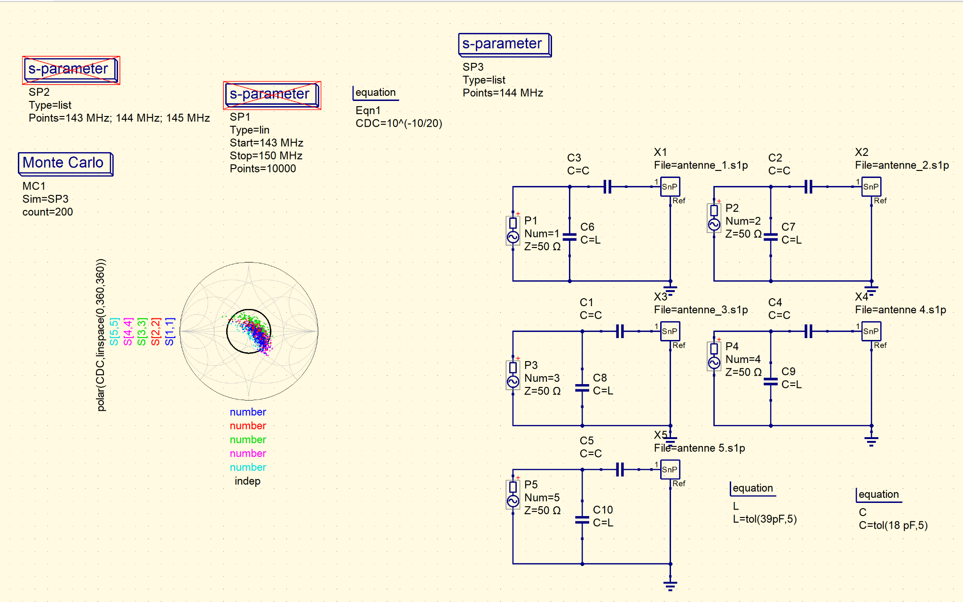
Figure 3.1 : Circuit correctif théorique de l’antenne HB9CV à 144 MHz (simulation USIMMICS)

Valeurs théoriques des éléments du réseau d’adaptation
Les valeurs théoriques des éléments réactifs du réseau d’adaptation en L sont déterminées à partir de l’impédance d’entrée simulée sous USIMMICS à 144 MHz. Le tableau suivant présente les valeurs calculées :
Élément | Type | Valeur calculée
C₁ (condensateur série) | capacité | 18pF
C₂ (condensateur parrallelle) | Capacité | 39pF
Tableau X : Valeurs théoriques du circuit correctif issu de la simulation USIMMICS

Conclusion générale
Ce Dossier de Conception (DDC) présente l’ensemble des travaux de conception menés dans le cadre du projet Challenge de Radiogoniométrie (CDR). Il couvre les deux phases principales du cycle de développement : la conception préliminaire et la conception détaillée de l’antenne HB9CV.
La phase de conception préliminaire a permis de définir une architecture fonctionnelle et électronique cohérente, structurée autour de cinq blocs principaux (Acquisition, Traitement, Mécanique, Action, Énergie). Les choix techniques retenus — aluminium pour les éléments rayonnants, PLA imprimé en 3D pour la structure, connectique SMA et clé RTL-SDR — ont été validés au regard des exigences client issues du Cahier des Charges.
La phase de conception détaillée a permis de dimensionner précisément l’antenne HB9CV pour la fréquence de travail de 144 MHz (bande VHF). Les calculs réalisés ont déterminé les longueurs des éléments rayonnants (directeur B = 96,5 cm, réflecteur A = 104,2 cm), l’espacement entre éléments (C = 26 cm) ainsi que les positions des courts-circuits assurant l’adaptation d’impédance à 50 Ω. Ces valeurs ont été complétées par la simulation sous USIMMICS, qui a permis de déterminer le circuit correctif théorique nécessaire à l’optimisation de l’adaptation d’impédance.
L’ensemble des exigences client étudiées dans ce DDC — mécaniques, d’acquisition, d’action et d’énergie — est adressé et justifié par les choix de conception documentés. Les exigences liées aux performances radiofréquences (EXIG_FREQUENCE, EXIG_IMPEDANCE, EXIG_GAIN, EXIG_OUVERTURE, EXIG_DIRECTIVITE) font l’objet d’une justification par le calcul et la simulation, dont les résultats sont consignés dans la matrice de conformité ci-après.
La prochaine étape consistera en la réalisation physique du prototype, son intégration mécanique complète et sa validation expérimentale sur le terrain, notamment par des mesures de diagramme de rayonnement, de gain réel et de robustesse mécanique.

Matrice de conformité des exigences
Le tableau ci-dessous synthétise le niveau de conformité de chaque exigence client vis-à-vis des choix de conception retenus dans ce DDC. La légende des statuts est la suivante : C = Conforme | PC = Partiellement Conforme (validation expérimentale à faire) | NC = Non Conforme
Exigence | Catégorie | Moyen de vérification | Statut | Réf. section DDC
EXIG_DIMENSIONS | Mécanique | Calcul dim. (A=104,2 cm < 120 cm) | C | § Synthèse dimensions
EXIG_MAINTIEN | Mécanique | FAD + Impression 3D sur mesure (PLA) | C | § Intégration tablette
EXIG_MASSE | Mécanique | FAD (aluminium + PLA) — validation exp. à faire | PC | § Structure de support
EXIG_ALL_IN_ONE | Mécanique | Support tablette 10" intégré (impression 3D PLA) | C | § Intégration tablette
EXIG_RIGIDITE | Mécanique | Aluminium (éléments rayonnants) + PLA (support) | C | § Matériau antenne
EXIG_CAPTEUR | Acquisition | Aluminium (bonne conductivité VHF 144 MHz) | C | § Matériau antenne
EXIG_FREQUENCE | RF / Acquisition | Calcul λ à 144 MHz + simulation USIMMICS | PC | § Dimensionnement HB9CV
EXIG_IMPEDANCE | RF / Acquisition | Positions d’, r’ + circuit correctif USIMMICS | PC | § Circuit correctif USIMMICS
EXIG_GAIN | RF / Acquisition | Simulation USIMMICS — mesures exp. à réaliser | PC | § Circuit correctif USIMMICS
EXIG_OUVERTURE | RF / Acquisition | Conception HB9CV + simulation — mesures à réaliser | PC | § Dimensionnement HB9CV
EXIG_DIRECTIVITE | RF / Acquisition | Conf. HB9CV (C=λ/8) + validation à réaliser | PC | § Dimensionnement HB9CV
EXIG_TYPE_CONNECTEUR | Action | Connecteur SMA femelle intégré (choix FAD) | C | § Connectivité
EXIG_SOLIDITE_CONNECTEUR | Action | Fixation rigide dans structure PLA — test mécanique à réaliser | PC | § Connectivité
EXIG_PILE | Énergie | Dispositif passif (antenne HB9CV, pas d’alimentation) | C | § Alimentation
Tableau X : Matrice de conformité des exigences du DDC — Projet CDR

